Η στρατηγική υπέρβασης της δεκάδας ή πέρασμα από το 10

Η στρατηγική της υπέρβασης της δεκάδας είναι μια από τις πιο γνωστές στρατηγικές που διδάσκονται από την Α΄ τάξη του Δημοτικού Σχολείου. Είναι όμως μια στρατηγική που κατά γενική ομολογία δημιουργεί δυσκολίες σε αρκετούς μαθητές.
Για τη διδασκαλία της στρατηγικής αυτής απαιτείται γνώση, προσοχή και λεπτοί χειρισμοί από την πλευρά του εκπαιδευτικού, για να μην υπάρχουν παρενέργειες στους μαθητές. Στη συνέχεια θα προσπαθήσουμε να αναλύσουμε τις διαδικασίες που συνθέτουν τη στρατηγική αυτή και τους λόγους που την καθιστούν δύσκολη για κάποιους μαθητές.
Μια πρώτη επισήμανση που πρέπει να κάνουμε είναι ότι η στρατηγική αυτή του περάσματος από το 10 ανήκει στο 3^{ο} επίπεδο, δηλαδή είναι κατασκευαστική στρατηγική. Αυτό σημαίνει ότι οι μαθητές έχουν φτάσει σε ένα τέτοιο επίπεδο που έχουν μάθει και έχουν αποθηκεύσει στη μνήμη μακράς διάρκειας αριθμητικά γεγονότα, όπως τα συμπληρώματα του 10, αθροίσματα της μορφής 10+ν κτλ. Άρα, μια πρώτη επισήμανση που μπορούμε να κάνουμε είναι ότι δεν πρέπει να βιαζόμαστε να διδάξουμε αυτή τη στρατηγική. Οι μαθητές θα πρέπει να είναι ώριμοι, δηλαδή να έχουν αποθηκεύσει στη μνήμη τους αρκετά αριθμητικά γεγονότα και να είναι ικανοί να τα ανακαλούν στη βραχύχρονη μνήμη τους και να υπολογίζουν με αυτά. Αυτό το επίπεδο καταχτιέται συνήθως προς το τέλος της Α΄ τάξης.
Αλλά ας δούμε λεπτομερώς ποιες πράξεις χρειάζονται και πώς πραγματοποιείται αυτή η στρατηγική, του περάσματος από το 10. Για παράδειγμα, ένας μαθητής έχει να εκτελέσει την πρόσθεση 7+4 με τη στρατηγική του περάσματος από το 10. Τι θα πρέπει να κάνει ο μαθητής; Να αναλύσει το 4 σε άθροισμα 4=3+1, τέτοιο ώστε ο ένας όρος να προστίθεται στο 7 και να δίνει άθροισμα 10. Να σκεφτεί τις προσθέσεις 7+3=10 και 10+1=11. Δηλαδή, να γνωρίζει και να έχει αποθηκευμένα στη μνήμη μακράς διάρκειας τρία αριθμητικά γεγονότα, το 4=3+1, το 7+3=10 και το 10+1=11. Αυτά τα τρία αριθμητικά γεγονότα να τα ανασύρει στη βραχύχρονη μνήμη, να τα επεξεργαστεί και να κατασκευάσει την απάντηση. Αυτή, λοιπόν, η διαδικασία της ανάσυρσης από τη μνήμη και η ταυτόχρονη επεξεργασία των τριών αριθμητικών γεγονότων στη βραχύχρονη μνήμη δεν είναι εύκολη για όλους τους μαθητές.
Για όλους τους μαθητές αρχικά, αλλά και για πολλούς μετέπειτα, χρειάζεται υποστήριξη από υλικά ή από αναπαραστάσεις για να πραγματοποιηθεί αυτή η απαιτητική νοητική δραστηριότητα. Το ερώτημα που τίθεται είναι: ποια υλικά μέσα ή αναπαραστάσεις είναι καταλληλότερα για να υποστηρίξουν τους μαθητές στη στρατηγική του περάσματος από το 10;

Στη σημερινή διδασκαλία για την στρατηγική της υπέρβασης της δεκάδας προτείνονται ως εποπτικά μέσα τα παρακάτω διαγράμματα. Θεωρούμε ότι τα διαγράμματα αυτά είναι πολύ σύνθετα και δεν είναι τόσο κατάλληλα όσο η χρήση της καινής αριθμητικής γραμμής που προτείνεται παρακάτω.

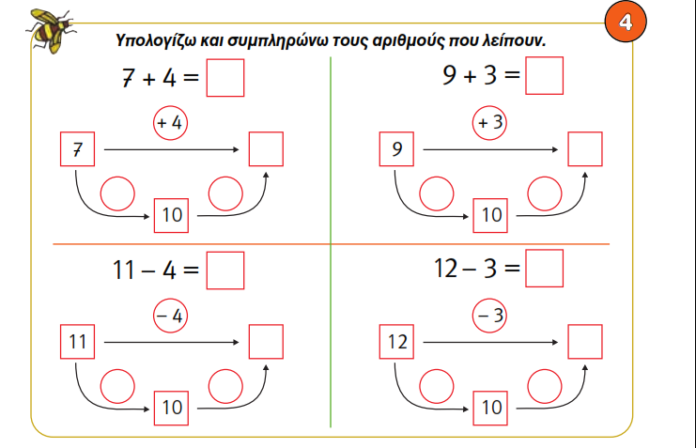

Η κενή αριθμογραμμή για την αναπαράσταση της στρατηγικής του περάσματος από το 10

Με το αριθμητήριο
Το αριθμητήριο είναι ένα μέσο για εύκολη υλική αναπαράσταση της στρατηγικής του περάσματος από το 10 από τους μαθητές. Το αριθμητήριο προσφέρεται γιατί έχει 10 χάντρες σε κάθε σειρά και φαίνεται καλά η συμπλήρωση της δεκάδας. Η παρουσίαση της στρατηγικής αυτής στο αριθμητήριο γίνεται ως εξής: Σε μια σειρά του αριθμητηρίου σχηματίζουμε τον μεγάλο αριθμό του αθροίσματος, για παράδειγμα στην πρόσθεση 9+4 σχηματίζουμε το 9. Στη συνέχεια από τον δεύτερο αριθμό συμπληρώνουμε χάντρες. Βάζουμε μια χάντρα και συμπληρώνεται η πρώτη σειρά του αριθμητηρίου. Μετά προσθέτουμε ακόμη τρεις χάντρες στη δεύτερη σειρά και έχουμε το αποτέλεσμα 13.

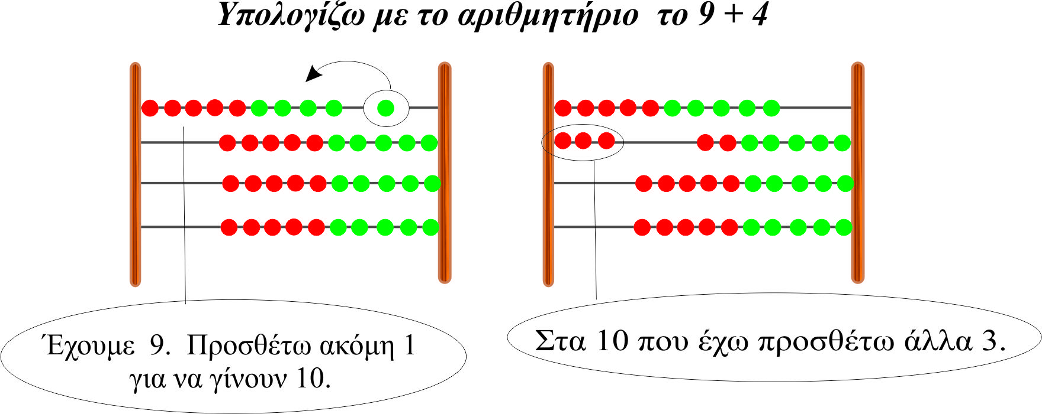

Εικόνα 2.1.: Παρουσίαση της στρατηγικής του περάσματος από το 10 στο αριθμητήριο

Με την κενή αριθμογραμμή
Το αριθμητήριο, όμως, δεν είναι εύχρηστο και ο μαθητής δεν μπορεί να το έχει συνέχεια μαζί του. Επίσης δεν είναι η καλύτερη αναπαράσταση των αριθμών και των ενεργειών που εκτελούνται με τη στρατηγική του περάσματος από το 10. Ένα πιο εύχρηστο και αντιπροσωπευτικότερο μέσο αναπαράστασης αυτής της στρατηγικής είναι η άδεια αριθμογραμμή. Για παράδειγμα, το άθροισμα 7+4 στην άδεια αριθμογραμμή γίνεται όπως φαίνεται στην εικόνα 2.2.

Υπολογίζω με την κενή αριθμογραμμή 7+4

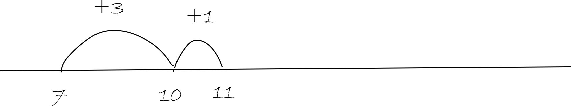

Εικόνα 2.2.: Παρουσίαση της στρατηγικής του περάσματος από το 10 στην αριθμογραμμή

Η κενή αριθμογραμμή είναι ένα πολύ καλό εποπτικό μέσο, το οποίο μπορεί να υποστηρίζει τους μαθητές στην πραγματοποίηση αυτής της στρατηγικής. Οι μαθητές έχουν εποπτεία των βημάτων της πράξης που εκτελείται αλλά και του μεγέθους και της σχέσης των αριθμών επάνω στην αριθμογραμμή. Επίσης, ο μαθητής, για να υποστηρίζει την πραγματοποίηση της στρατηγικής, μπορεί να σχεδιάζει την αριθμογραμμή όποτε θέλει πολύ εύκολα.

